文件“splnproc1703.docm”的介绍及应用

文件“splnproc1703.docm”是包含了宏程序的文档，作者可以使用已经设定好的宏程序对拟投稿论文进行格式化以满足投稿要求。
打开“splnproc1703.docm”后，在文档的上方的功能区会看到“Springer Proceedings Macros”，点开即可看到已经设定好的宏程序。在调整论文格式时，作者只需要选中需要调整格式的文本内容，再点击 “Springer Proceedings Macros”里面对应的按钮即可。该文档中设置的宏程序的按钮含义如下。
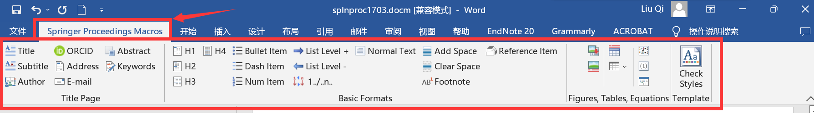

①有关文章中标题页的内容格式都可以在“Title Page”里找到。可格式化内容包括，文章题目、副标题、作者名字、ORCID、地址、邮箱、摘要、关键词。在操作中，只需要选中文本，点击对应按钮即可。
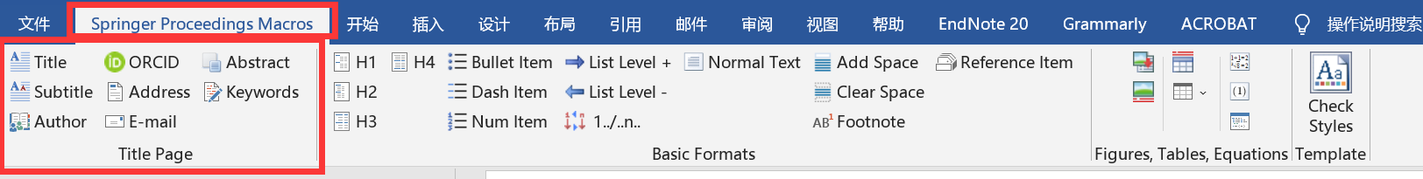
例如，摘要的文本格式化过程：选中全部摘要内容（包含“Abstract”本身），点击文档的上方的功能区 “Springer Proceedings Macros”下面的“Abstract”按钮即可。
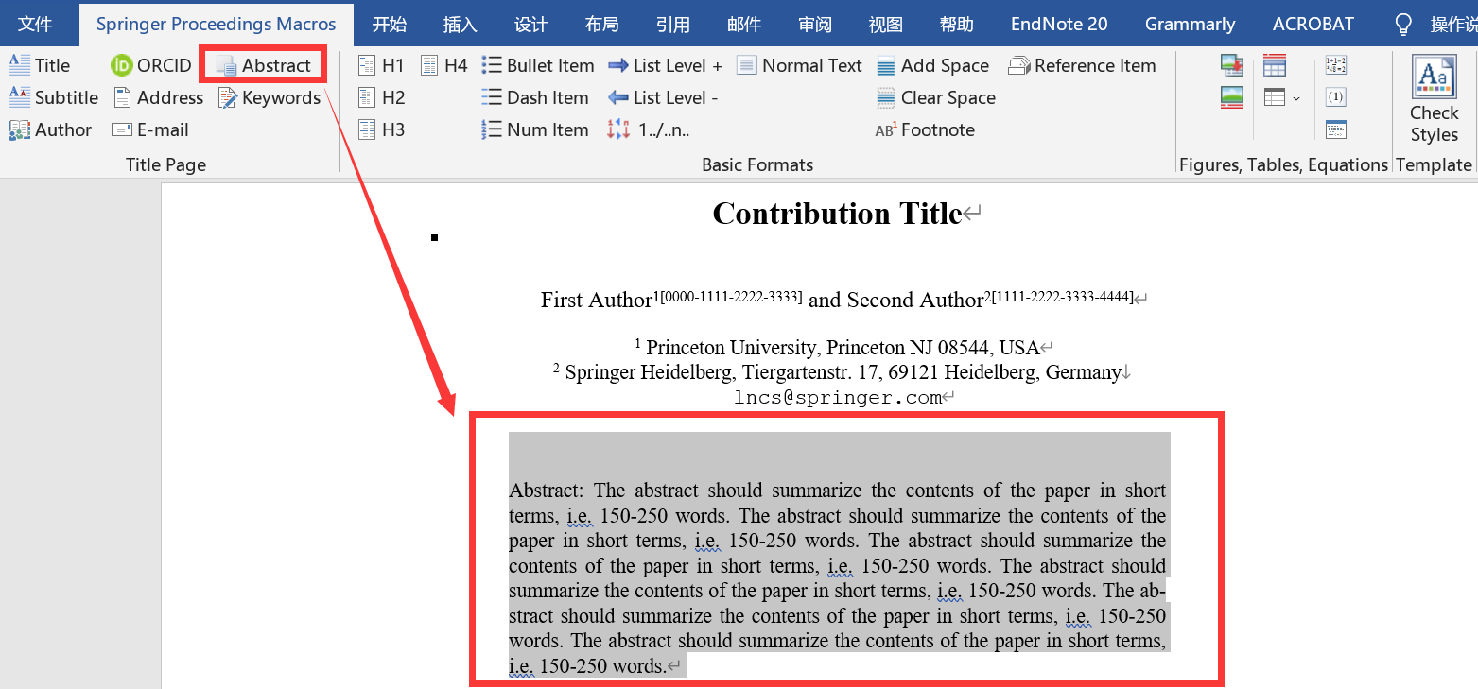

②有关文章正文内容格式可以在“Basic Formats”里找到（图、表和公式除外）。每个按钮含义如下：
按钮H1至H4是指标题的级别，分别是1级标题至4级标题
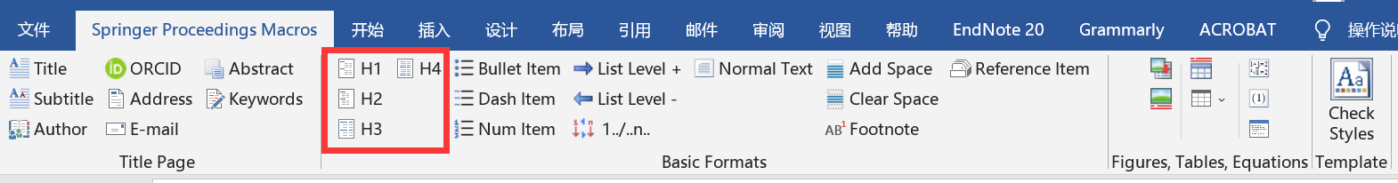

文档中列表项目符号样式，三种项目符号的对应如示例所示
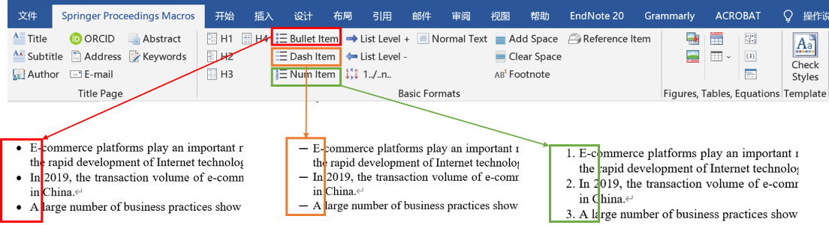

增加或者减少列表的缩进量
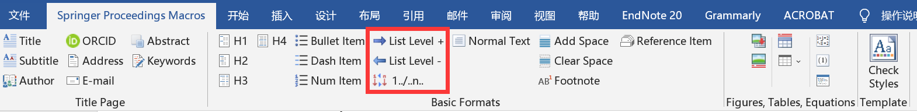

“Normal Text”是指正文的格式
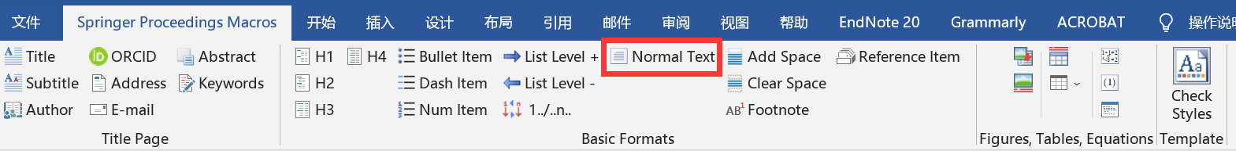

“Add Space”：在选中的段落上方增加6pt（2.1mm）的空白间距
“Clear Space”：清楚所选段落上方或下方的空白间距
“AB¹ Footnote”：插入脚注
“Reference item”：参考文献的格式

③有关图、表、公式的格式在“Figures, Tables, Equations”部分找到
“Insert Image”：插入图片
“Figure Caption”：图索引；选中图标题会自动调整格式并生成图编号
“Table Caption”：表索引；选中表标题会自动调整格式并生成表编号
“Insert Table”：插入表
“Displayed Equation”：公式的格式化
“Add Eq-Number”：添加公式的编号
“Program Code”：程序代码的格式

④“Check Styles”：恢复宏程序的初始样式（如果模板中宏程序设定的样式被更改或删除）
